CEI PRIMEIROS PASSOS PROF.ª TEREZINHA BERTUCCI ROTTA

VARGEM BONITA – SC- Fone: (49) 35480382

PROFESSORA: VANUSA FOCHESATTO ZIMERMANN
ALUNO:___________________________________

ATIVIDADES PARA OS DIAS 22 À 26/06

PROCURE E PINTE AS LETRAS DE SEU NOME.


Saiba mais em escolaeducacao.com.br
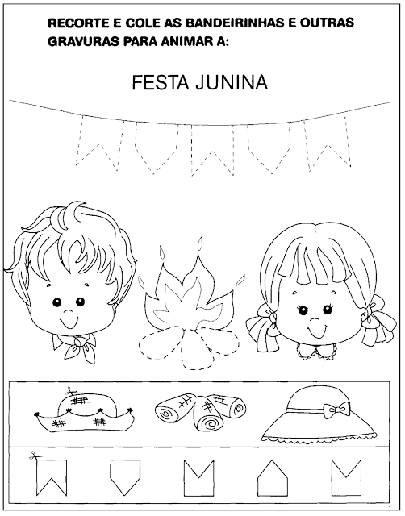

RECORTE O BONECO E COM PAPEL COLORIDO OU TECIDO CARACTERIZE ELE DE CAIPIRINHA DEIXANDO BEM LINDO.


